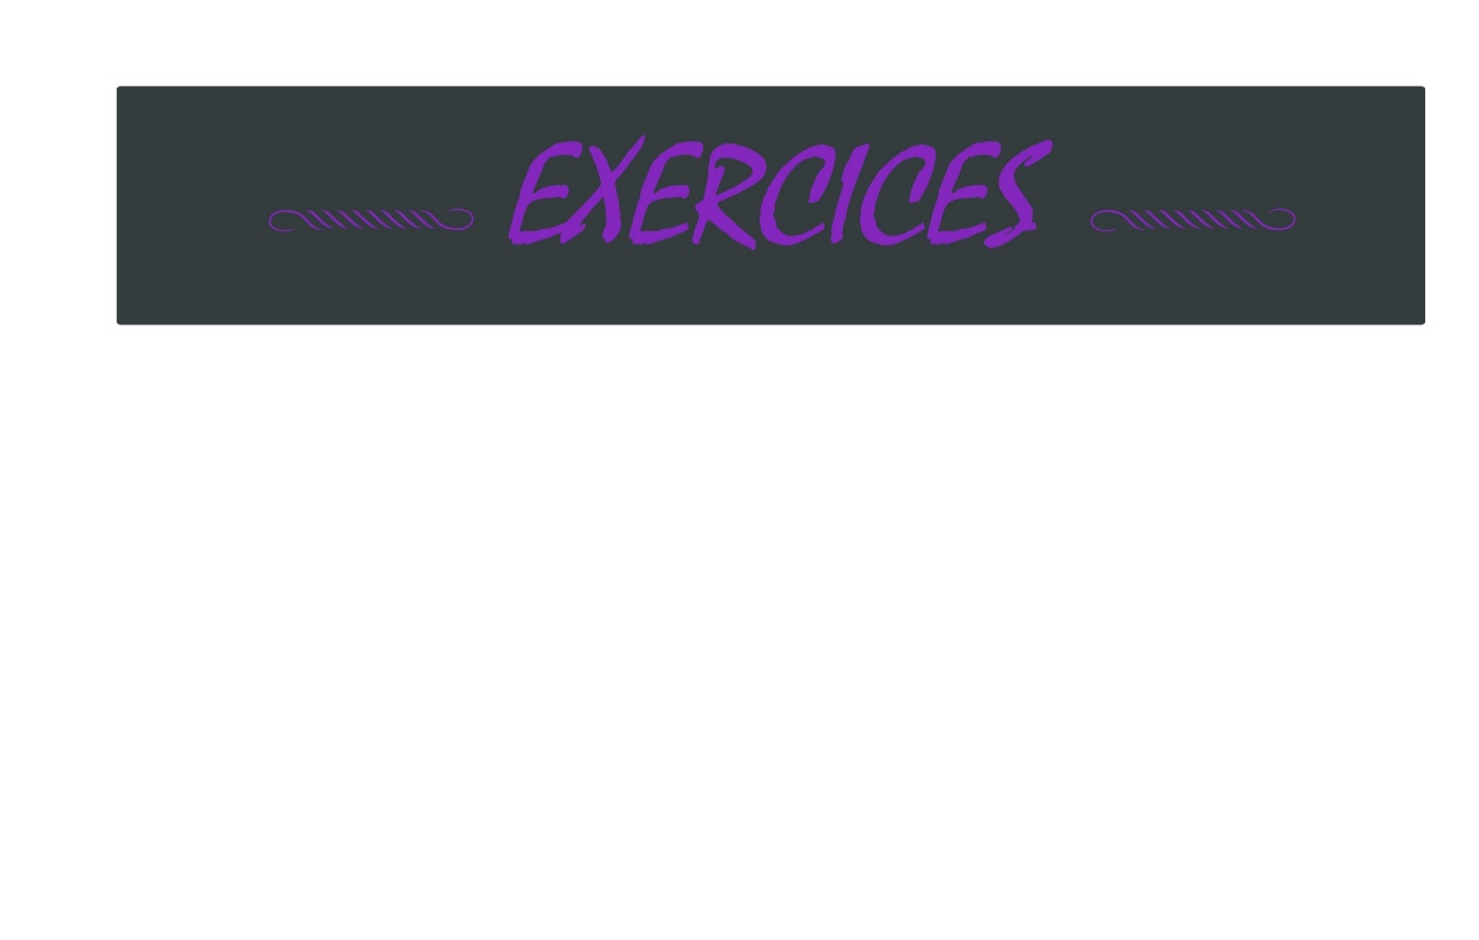

**Anatomie humaine « simplifier le squelette et les muscles » :**

Faites une planche de recherches A3 sur le thème du squelette et des muscles de manière simplifiée comme vu en cour. Différencier les postures et faires toutes les faces du corps. Vous pouvez utiliser différentes mines (rouge, bleu et gris) afin de rendre le croquis plus lisible.

Ex :

